**De jeunes filles deviennent des hommes !**

Certaines filles de Salinas, un village des îles dominicaines, deviennent des garçons vers l’âge de douze ans avec développement de leurs organes génitaux externes. Les parents de Jeanne, une jeune fille de 7 ans de Salinas, consultent un médecin pour savoir si leur fille sera atteinte de cette anomalie. Le médecin demande d’abord la réalisation du caryotype de Jeanne et de ses parents. Les résultats figurent dans le document 1 où sont représentés uniquement les chromosomes sexuels X et Y.

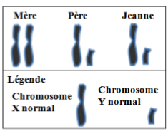 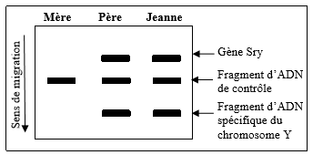

***Document 1. Document 2.***

1. Quel problème pose l’étude du caryotype de Jeanne ?

Le chromosome Y porte un gène, nommé SRY, responsable de la détermination du phénotype masculin. Le médecin réalise une analyse de l’ADN des membres de cette famille. L’électrophorégramme obtenu est représenté dans le document 2.

2. Montrer que l’anomalie de Jeanne n’est pas due à l’absence du gène SRY.

***Document 3.***

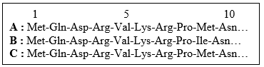Le gène SRY code pour une protéine dite TDF qui active la testostérone durant la vie embryonnaire entraînant le développement des testicules de l'embryon de caryotype XY. Le document 3 montre les séquences partielles en acides aminés d’une protéine TDF fonctionnelle (A), d’une protéine TDF non fonctionnelle (B) et de la protéine TDF de Jeanne (C).

3. Le résultat du document 3 révèle-t-il l’origine de l’anomalie de Jeanne ? Justifier la réponse.

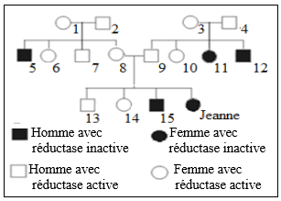

Chez les mâles, l’hormone testostérone favorise le développement des caractères sexuels primaires et secondaires. Durant la vie embryonnaire, la testostérone devient active en présence d’une enzyme, la 5 α réductase. A la puberté, vers l’âge de 12 ans, la testostérone est active sans la présence de cette enzyme. Le pedigree du document 4 montre les membres de la famille de Jeanne ayant la forme active ou inactive de l’enzyme 5 α réductase. Les individus 5, 12 et 15 présentaient le phénotype féminin avant l’âge de 12 ans. La mère de Jeanne 8 et la femme 11 ont des caryotypes semblables.

4.1. Préciser si l’allèle déterminant la forme inactive dela5 α réductase est dominant ou récessif.

4.2. Déterminer la localisation chromosomique du gène responsable de la synthèse de l’enzyme 5 α réductase.

5. Expliquer pourquoi Jeanne, qui est née avec un phénotype féminin, sera un garçon dès l’âge de 12 ans.